Założenia do opracowania planu zadań ochronnych
dla obszaru Natura 2000 Niebieskie Źródła PLH100005

Obszar Natura 2000 Niebieskie Źródła PLH100005 został uznany za obszar mający znaczenie dla Wspólnoty Decyzją Komisji z dnia 13 listopada 2007 r. przyjmującą, na mocy dyrektywy Rady 92/43/EWG, pierwszy zaktualizowany wykaz terenów mających znaczenie dla Wspólnoty, składających się na kontynentalny region biogeograficzny (notyfikowaną jako dokument nr C(2007) 5403) (2008/25/WE) - Dz.U.UE.L.2008.12.383 z dnia 15 stycznia 2008 r. Obecnie status prawny obszaru określa Decyzja Wykonawcza Komisji (UE) 2018/43 z dnia 12 grudnia 2017 r. w sprawie przyjęcia jedenastego zaktualizowanego wykazu terenów mających znaczenie dla Wspólnoty składających się na kontynentalny region biogeograficzny (notyfikowana jako dokument nr C(2017) 8260) - Dz.U.UE.L.2018.15.397 z dnia 19 stycznia 2018 r.
Położenie administracyjne obszaru
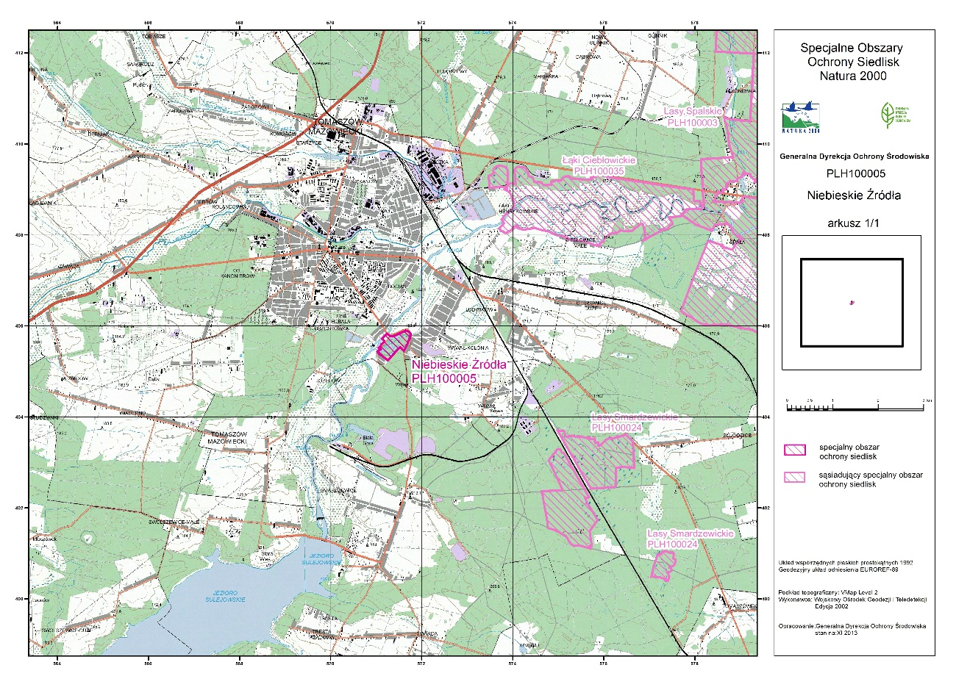
Obszar położony jest na terenie województwa łódzkiego, powiatu tomaszowskiego, gminy miejskiej Tomaszów Mazowiecki. Powierzchnia obszaru wynosi 25,24 ha.

źródło: http://natura2000.gdos.gov.pl
Charakterystyka obszaru
Obszar położony jest na terasie doliny Pilicy. Jest to teren źródliskowy. Znajduje się tu zespół wywierzysk, źródeł krasowych wraz z rozlewiskami utworzonymi przez kanały odpływowe, otoczony kompleksem lasów łęgowych i olsów oraz płatami zbiorowisk zaroślowych i szuwarowych. Osobliwością są silnie pulsujące, obfite (ok. 80 l/sek.) źródła bijące z wapiennego podłoża. Zimna, czysta woda ma barwę turkusową (niebieską). Woda ze źródeł zasila akweny zajmujące powierzchnię ok. 5 ha.
Obszar Natura 2000 Niebieskie Źródła PLH100005 został wyznaczony dla ochrony następujących siedlisk przyrodniczych:
- 3150 - Starorzecza i naturalne eutroficzne zbiorniki wodne ze zbiorowiskami z Nympheion, Potamion;
- 7220 - Źródliska wapienne ze zbiorowiskami Cratoneurion commutati;
- 91E0* - Łęgi wierzbowe, topolowe, olszowe i jesionowe (Salicetum albo-fragilis, Populetum albae, Alnenion glutinoso-incanae) i olsy źródliskowe.

Plan Zadań Ochronnych
Ochrona zasobów przyrodniczych wielu obszarów Natura 2000 bazuje na harmonijnym połączeniu zasad ochrony przyrody oraz zrównoważonego użytkowania siedlisk. Ich bogactwo przyrodnicze związane jest z dotychczasowymi metodami użytkowania ziemi i innymi sposobami gospodarowania. Informacje o obszarach Natura 2000 można znaleźć na stronie: www.natura2000.gdos.gov.pl.
Plan zadań ochronnych (zwany dalej: PZO) jest głównym narzędziem planowania ochrony na obszarach Natura 2000. PZO ustanawiany jest na 10 lat przez regionalnego dyrektora ochrony środowiska w drodze aktu prawa miejscowego, na podstawie art. 28 ust. 5 ustawy z dnia 16 kwietnia 2004 roku o ochronie przyrody (Dz. U. z 2018 r. poz. 142 i 10).
Tryb sporządzania projektu PZO i zakres prac określa rozporządzenia Ministra Środowiska z dnia 17 lutego 2010 r. w sprawie sporządzania projektu planu zadań ochronnych dla obszaru Natura 2000 (Dz. U. Nr 34, poz. 186, z późn. zm.).
PZO zawiera mapę obszaru wraz z opisem granic, identyfikację istniejących i potencjalnych zagrożeń dla przedmiotów ochrony, cele działań ochronnych, określenie działań ochronnych, ze wskazaniem podmiotów odpowiedzialnych za ich wykonanie i obszarami ich wdrażania. Zawiera on także wskazania do zmiany w istniejących dokumentach planistycznych.
Regionalny dyrektor ochrony środowiska sporządzając projekt PZO umożliwia zainteresowanym osobom i podmiotom prowadzącym działalność w obrębie siedlisk przyrodniczych i siedlisk gatunków, dla których ochrony wyznaczono obszar Natura 2000, udział w pracach związanych ze sporządzeniem tego projektu poprzez organizację spotkań tzw. Zespołu Lokalnej Współpracy. Zapewnia także możliwość udziału społeczeństwa, na zasadach i w trybie określonym w ustawie z dnia 3 października 2008 r. o udostępnianiu informacji o środowisku i jego ochronie, udziale społeczeństwa w ochronie środowiska oraz o ocenach oddziaływania na środowisko (Dz. U. z 2017 r. poz. 1405 z późn. zm.). Takie podejście umożliwia wykorzystanie w procesie planowania interdyscyplinarnej wiedzy wszystkich zainteresowanych oraz uwzględnienie uwarunkowań społeczno-gospodarczych, a także współpracę na rzecz wspólnych celów.
PZO będzie opracowywane dla całego obszaru Natura 2000. Jego ustalenia mogą w sposób bezpośredni oddziaływać na organy administracji samorządowej i terenowe organy administracji rządowej, właścicieli i użytkowników gruntów rolnych, leśnych, wód oraz właścicieli nieruchomości, w obrębie których występują przedmioty ochrony obszaru Natura 2000, przedsiębiorców, którzy prowadzą działalność lub zainteresowanych realizacją przedsięwzięć na obszarze Natura 2000. Ponadto ustalenia PZO winny być transponowane do istniejących studiów uwarunkowań i kierunków zagospodarowania przestrzennego gmin, miejscowych planów zagospodarowania przestrzennego, planów zagospodarowania przestrzennego województw.
PZO dla obszaru Natura 2000 Niebieskie Źródła PLH1000005 jest realizowany w projekcie pn. „Opracowanie planów zadań ochronnych dla obszarów Natura 2000” nr POIS.02.04.00-00-0193/16, współfinansowanego przez Unię Europejską ze środków Funduszu Spójności w ramach Programu Operacyjnego Infrastruktura i Środowisko 2014-2020.
Projekt PZO będzie publikowany na stronie BIP Regionalnej Dyrekcji Ochrony Środowiska w Łodzi: bip.lodz.rdos.gov.pl.
Istnieje możliwość zgłaszania uwag i wniosków, w tym za pomocą środków komunikacji elektronicznej na adres: sekretariat.lodz@rdos.gov.pl, bez konieczności opatrywania ich bezpiecznym podpisem elektronicznym, o którym mowa w ustawie z dnia 5 września 2016 r. o usługach zaufania oraz identyfikacji elektronicznej (Dz. U. z 2016 r. poz. 1579, z 2018 r. poz. 650).

